Zápis z 14. stretnutia RC Nitra v rotariánskom roku 2024/2025 dňa 9. decembra 2024
v penzióne Artin

Prítomní: D. Peškovičová, M. Svoreň, A. Tóth, M. Poništ, L. Hetényi, J. Stoklasa, G. Tuhý, J. Dóczy, L. Gáll, P. Kvačkay, K. Pieta, V. Zabavin, Ľ. Holejšovský

Hostia: JUDr. J. Hollmann, M. Gajdoš, J. Bilický, M. Sukelová,

Ospravedlnení: A. Havranová, P. Galo, M. Waldner, K. Lacko-Bartoš, P. Szabo, L. Tatar, V. Miklík, R. Plevka

Klubové stretnutie otvoril a viedol prezident klubu Martin Svoreň. Na úvod dal slovo M. Gajdošovi, ktorý je spolupracovník p. Hollmana na Slovensku. Stručne ho predstavil a odovzdal mu slovo. P. Hollmann pracuje v advokátskej kancelárií Portos, ktorá v súčasnosti zamestnáva asi 140 spolupracovníkov a zameriavajú sa najmä na právne služby ohľadom správy majetku.

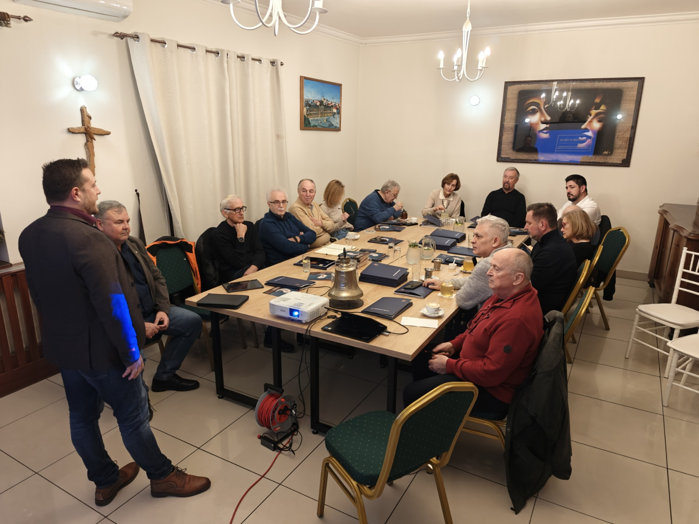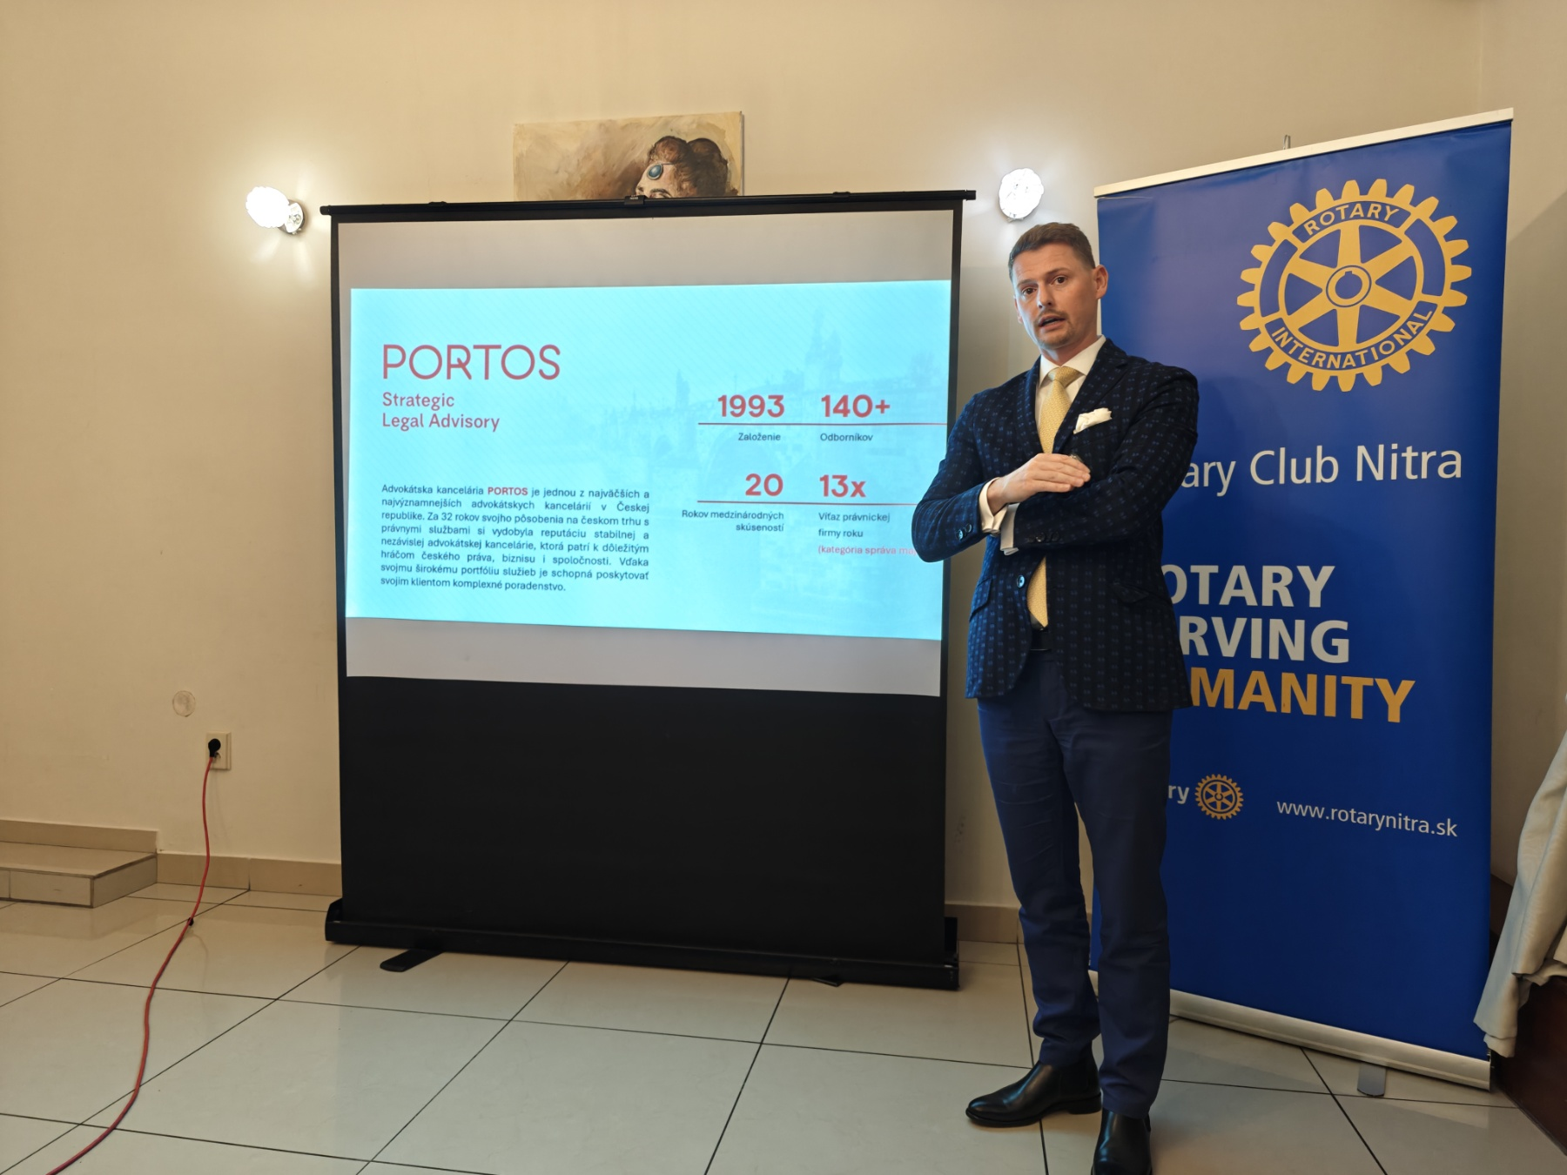

Na úvod prezentácie nás p. Hollmann oboznámil so základom problematiky trustov, ktoré v Česku a na Slovensku najčastejšie predstavujú zverenecké a nadačné fondy. Rozdiel medzni nimi je v tom, že v nadačnom fonde môže byť zakladateľ a správca jedna a tá istá osoba, vo zvereneckom nie.
Hlavným cieľom týchto fondov je správa majetku a jeho odovzdávanie na určených beneficientov (napr. dedičov) bez škodlivého zásahu štátnej moci – napríklad aj ako ochrana proti potenciálne hroziacej dani z dedičstva alebo z darovania. Hlavné tri benefity trustov spočívajú v troch oblastiach.
- Dedenie – obmedzuje neželané vplyvy dedičských konaní zadefinovaním presných podmienok pre beneficientov a dedičov, napr. aby sa zamedzilo rozpúšťaniu majetku ďalšími generáciami.
- Anonymita a diskrétnosť – majetok v truste je navonok vlastnený trustom z ktorého benefituje vlastník, alebo beneficient.
- Ručenie – vzhľadom na to, že trust v podstate funguje ako sro-čka, ručí sa len v obmedzenej miere – do výšky základného imania a zamedzuje sa tak ručeniu celým majetkom za konanie majiteľa. Pokiaľ sa nepreukáže nekalý úmysel, je v podstate majetok trustu nedotknuteľný.

Ďalej sa p. Hollmann venoval podrobnejšiemu vysvetľovaniu fungovaniu štruktúry riadenia trustu.
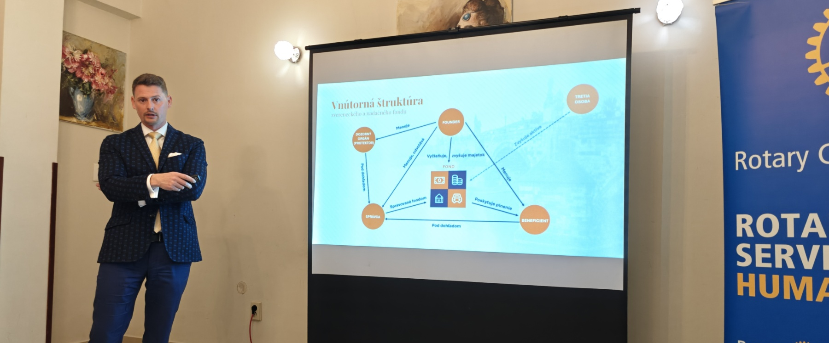

Vysvetľoval prepojenia jednotlivých častí a a praktických príkladoch nám popisoval jednotlivé modelové scenáre, ktoré v praxi riešili s ich existujúcimi klientami.
Popísal nám aj rozdiely medzi trustovým fondom založeným v Česku a napríklad v Lichtenštajnsku, kde sú podstatné rozdiely – i keď je počiatočná investícia v Lichtenštajnsku vyššia, na lepších daniach sa vie vrátiť behom 3-5 rokov a zároveň je to krajina s dlhoročnou tradíciou a stabilitou v tomto sektore, kde sa o majetok vždy stará profesionálny správca.
Vo voľnej debate sa členovia pýtali na príklady z praxe ale aj napr. na situáciu p. Babiša, ktorý aktuálne svoje fondy rozpúšťa – toto je prevažne zamerané na budovanie lepšieho image pred nadchádzajúcimi voľbami v roku 2025.
Informácie:
- 18. decembra 2024 o 19.30 nás pozýva RC Nitra Harmony na jedinečný vianočný koncert Fragile & Robo Opatovský. Bude sa konať v PKO a cena vstupenky je 32,- € (suma 5,- € bude venovaná na charitatívne projekty). Registrácia a bližšie informácie na sandy@olip.sk
- Anka Havranová prosí členov o prispenie na útulok pre psov formou starý diek, obliečok alebo uterákov. Zbierku vyzdvihne 16. decembra na Vianočnom večierku
Klubové podujatia:
- 16.12.2024 o 18.00 hod sa uskutoční Vianočné stretnutie RC Nitra v Artine, ktoré bude spojené s oslavou narodenín Jirka Stoklasu. Jaro nám už zabezpečil živú hudbu. Občerstvenie bude formou švédskych stolov a súčasťou podujatia bude už tradičná tombola.

Zapísal: Michal Poništ, sekretár klubu

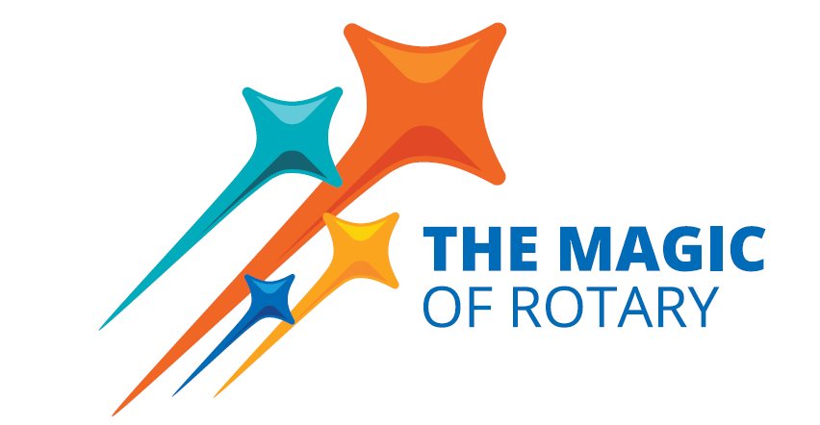
Martin Svoreň, prezident Rotary clubu Nitra 2024/2025

